КИЇВСЬКИЙ НАЦІОНАЛЬНИЙ УНІВЕРСИТЕТ
БУДІВНИЦТВА І АРХІТЕКТУРИ

АРХІТЕКТУРНИЙ
___________________________________________________________________________
(факультет)

ДИЗАЙНУ АРХІТЕКТУРНОГО СЕРЕДОВИЩА
___________________________________________________________________________
(назва випускової кафедри)

ПОЯСНЮВАЛЬНА ЗАПИСКА
ДО КВАЛІФІКАЦІЙНОЇ РОБОТИ
НА ЗДОБУТТЯ ОСВІТНЬОГО СТУПЕНЯ БАКАЛАВРА

на тему:
«Яхтклуб в місті Києві»

Бугайчук Софія Олександрівна
(прізвище, ім’я та по батькові здобувача повністю)

Київ 2025 р.
КИЇВСЬКИЙ НАЦІОНАЛЬНИЙ УНІВЕРСИТЕТ
БУДІВНИЦТВА І АРХІТЕКТУРИ

АРХІТЕКТУРНИЙ
___________________________________________________________________________
(факультет)

ДИЗАЙНУ АРХІТЕКТУРНОГО СЕРЕДОВИЩА
___________________________________________________________________________
(назва випускової кафедри)

ЗАТВЕРДЖУЮ
Завідувач кафедри
дизайну архітектурного середовища
д. арх., проф. _________ В.О. Тімохін
“23“ червня 2025 року

ПОЯСНЮВАЛЬНА ЗАПИСКА
ДО КВАЛІФІКАЦІЙНОЇ РОБОТИ
НА ЗДОБУТТЯ ОСВІТНЬОГО СТУПЕНЯ БАКАЛАВРА

Яхтклуб в місті Києві (назва)

Виконала Бугайчук Софія Олександрівна
(прізвище, ім’я та по батькові повністю)
_____191 – Архітектура та містобудування______
(Спеціальність)
_______«Архітектура та містобудування»_______
(Освітня програма)
Група _____________АРХ-21-6______________

Керівник: Желтовський В.В
(прізвище, ініціали)
доцент
(науковий ступінь, вчене звання)
Ідентичність підтверджую

Київ 2025 р.
КИЇВСЬКИЙ НАЦІОНАЛЬНИЙ УНІВЕРСИТЕТ
БУДІВНИЦТВА І АРХІТЕКТУРИ

Факультет: Архітектурний
Випускова кафедра: Дизайну архітектурного середовища
Освітній ступінь: Бакалавр

Спеціальність: 191 – Архітектура та містобудування

Освітня програма: Архітектура та містобудування

ЗАТВЕРДЖУЮ
Декан архітектурного факультету
Кащенко О.В
„17” лютого 2025 року

З А В Д А Н Н Я
ДО ВИКОНАННЯ КВАЛІФІКАЦІЙНОЇ РОБОТИ
ОСВІТНЬОГО СТУПЕНЯ БАКАЛАВРА
________________ Бугайчук Софія Олександрівна _________________________
(прізвище, ім’я та по батькові студента)
1. Тема роботи
Яхтклуб в місті Києві

затверджена наказом ректора КНУБА № _______ від «_____»________2025 року
2. Керівники
Желтовський В.В, доцент_________________
(прізвище, ім’я та по батькові, науковий ступінь, вчене звання)
3. Строк подання здобувачем роботи до захисту_____20.06.2025 р.______________
4. Зміст пояснювальної записки:
- Завдання на проєктування;
- Аналіз вітчизняного та світового досвіду;
- Містобудівне обґрунтування;
- Архітектурно-планувальне рішення;
- Дизайн інтер’єру;
- Конструктивне рішення;
- Інженерне обладнання;
- Охорона праці та навколишнього середовища;
Список використаних джерел;
Додатки
5. Графічний матеріал за розділами:
Р. 1. Ситуаційний план, топооснова ділянки
Р. 2. Ілюстрації аналогів
Р. 3. Ситуаційний план М 1:1000 / М 1:2000, генеральний план М 1:1000 / М 1:500, перспективне зображення ділянки з об’єктом проєктування в містобудівному контексті з висоти пташиного польоту
Р. 4. Плани поверхів М 1:100 / М 1:200, фасади М 1:100 / М 1:200, повздовжній та поперечний розрізи М 1:100 / М 1:200, перспективне зображення будівлі з точки зору людини
Р. 5. Плани підлоги і стелі М 1:50 / М 1:25, розгортки стін М 1:50 / М 1:25, , перспективне зображення інтер’єру характерного приміщення з точки зору людини
Р. 6. Конструктивний розріз по зовнішній стіні М 1:20 / М 1:25

6. Календарний план виконання роботи:
Види робіт та їх зміст | Дата виконання
Розділ 1. | 24.02.2025
Розділ 2. | 06.03.2025
Розділ 3. | 03.04.2025
Розділ 4. | 08.05.2025
Розділ 5. | 29.05.2025
Розділи 6-8. | 02.06.2025
Остаточне оформлення роботи | 05.06.2025
Направлення роботи для перевірки на плагіат | 09.06.2025
Попередній захист роботи на випусковій кафедрі | 18.06.2025
Направлення роботи на рецензування | 19.06.2025
Передача матеріалів роботи на кафедру | 20.06.2025
Захист роботи | 23.06.2025

7. Дата видачі завдання 17.02.2025 р.

Зав. кафедри _______________ В.О. Тімохін
(підпис) (прізвище та ініціали)
Керівник ______________ Желтовський В.В
(підпис) (прізвище та ініціали)
Здобувач _______________ Бугайчук С.О
(підпис) (прізвище та ініціали)

РЕЗЮМЕ (SUMMARY)  до кваліфікаційної випускної роботи здобувача: |  |  | Бугайчук Софія/ Buhaichuk Sofiia  (ПІБ здобувача українською та англійською)
зво | Київський національний університет будівництва і архітектури
Тема (українською та англійською) | Яхтклуб в місті Києві  Yacht Club in the city of Kyiv ___________________________________________________
Освітній ступінь | Бакалавр
Факультет | Архітектурний
Випускова кафедра | Дизайну архітектурного середовища
Спеціальність | 191 «Архітектура та містобудування»
Освітнья програма | Архітектура та містобудування
Керівники | Доц. Желтовський В.В
Обсяг роботи: | пояснювальна записка, с. | розділів |  | креслень формату А1
Обсяг роботи: | 56 | 8 |  | 6
Розділ 1. Завдання на проєктування | Список та площі приміщень функціональних груп яхт-клубу
Розділ 2.  Аналіз вітчизняного та світового досвіду | Аналіз різних архітектурно-планувальних рішень яхт-клубів
Розділ 3  Містобудівне обґрунтування | Дослідженняи ділянки на Нижній Теличці, її історичного минулого
Розділ 4. Архітектурно-планувальне рішення | Опис архітектурно-планувального рішення
Розділ 5. Дизайн інтер’єру | Дизайн інтерєру приміщення ради капітанів
Розділ 6. Конструктивне рішення | Особливості конструктивного рішення яхт-клубу
Розділ 7. Інженерне обладнання | Теплогазопостачання , вентиляція , водопостачання, водовідведення і опалення яхт-клубу
Розділ 8. Охорона праці та навколишнього середовища | Безпечний відпочинок із дотриманням екологічних норм.
Висновки по роботі: | Яхт-клуб поєднує безпеку, екологічність і комфорт для відпочинку біля води.

Ключові слова: яхт-клуб, комплекс, яхтсмени
Keywords: yacht club, complex, yachtsman
Здобувач: /С.О Бугайчук/
(підпис) (прізвище та ініціали)
Керівник: /В.В Желтовський /
(підпис) (прізвище та ініціали)
“___” __________ 2025

ЗМІСТ
- Завдання на проєктування ……………….……………………………………. 3
- Аналіз вітчизняного та світового досвіду…………………………………..11
- Містобудівне обґрунтування ………………………………………………..25
3.1. Історична довідка по території забудови ………………………………25
3.2. Містобудівна ситуація……………………………………………………26
3.3. Опис генерального плану ………………………………………………..27
3.3.1. Функціональне зонування території ……………………………....27
3.3.2. Рух пішоходів і транспорту ………………………………………...27
3.3.3. Техніко-економічні показники генерального плану………………28
- Архітектурно-планувальне рішення ………………………………………...28
- Дизайн інтер’єру………………………………….…………………………....36
- Конструктивне рішення ………………………………………………………39
- Інженерне обладнання ………………………………………………………..41
7.1. Теплогазопостачання і вентиляція ……………………………………..41
7.2. Водопостачання, водовідведення і опалення ………………………….41
- Охорона праці та навколишнього середовища …………………………….42
Список використаних джерел ………….……………………………………….43
Додатки: …………………………………………………………………………....45
- Усі креслення проєкту ……………..……………………………………...45
- Довідка про перевірку роботи на плагіат ………………………………..46

1. ЗАВДАННЯ НА ПРОЄКТУВАННЯ

«ЗАТВЕРДЖЕНО»
на засіданні кафедри Дизайну архітектурного середовища
зав. каф., д. арх., професор
Тімохін В. О. __________

Студент Бугайчук Софія Олександрівна
Група АРХ21-6__________________________________________________
Керівник Желтовський В.В
Тема дипломної роботи: Яхтклуб в місті Києві
- Вихідні матеріали
ДБН В.2.2-40:2018 "Інклюзивність будівель і споруд. Основні положення"
ДБН В.2.2-9:2018 "Громадські будинки та споруди. Основні положення"
ДБН Б.2.2-12:2019 "Планування і забудова територій"
ДБН В.2.2-20:2008 "Готелі"
2. Ситуаційний план (рис.1.1)
3. Топооснова/лоція ділянки (рис.1.2)
4. Склад та площі приміщень функціональних груп:
№  п/п | Найменування приміщень | Площа, м. кв. | Кількість
Вхідна група та адміністративна частина
1. | Тамбур | 12 | 1
2. | Фойє | 275 | 1
3. | Інвентарна | 5 | 1
4. | Санвузол жіночий | 11 | 1
5. | Санвузол для маломобільних груп населення | 4 | 1
6. | Санвузол чоловічий | 11 | 1
7. | Кабінет директора | 23 | 1
8. | Кабінет секретаря | 17 | 1
9. | Кабінет бухгалтерії | 19 | 1
10. | Каса | 24 | 1
11. | Бюро оформлення документів | 21 | 1
12. | Кімната персоналу магазину | 23 | 1
13. | Магазин | 291 | 1
 | Всього | 736
Культурно-навчальна частина
1. | Зала для конференцій №1 | 102 | 1
2. | Зала для конференцій №2 | 95 | 1
3. | Кабінет для навчання яхтсменів | 35 | 2
4. | Рада капітанів | 293 | 1
5. | Хол для проведення важливих подій | 377 | 1
 | Всього | 837
Технічна частина
1. | Майстерня яхтової механіки | 168 | 1
2. | Тамбур | 11 | 1
3. | Гардеробна для працівників | 13 | 1
4. | Кімната відпочинку майстрів | 17 | 1
5. | Санвузли для працівників | 6 | 1
 | Всього | 215
 | Ресторанна частина
1. | Зала на 50 відвідувачів | 109 | 1
2. | Гарячий цех | 23 | 1
3. | Холодний цех | 14 | 1
4. | М’ясо-рибний цех | 14 | 1
5. | Мийна | 19 | 1
6. | Роздавальна | 8 | 1
7. | Комора сухих продуктів | 5 | 1
8. | Комора овочів | 5 | 1
9. | Гардероб персоналу(жін) | 16 | 1
10. | Гардероб персоналу (чол) | 16 | 1
11. | Санвузол жіночий | 4 | 1
12. | Санвузол чоловічий | 4 | 1
13. | Коридор | 38 | 1
 | Всього | 275
 | Готельна частина
1. | Готельний номер | 39 | 16
3. | Кімната для білизни, візків, інвентарю | 27 | 4
3. | Санвузол прибиральниці | 3 | 4
4. | Коридор | 108 | 3
 | Всього | 1068
 | Укриття та технічні приміщення
1. | Сховище для 150 людей | 230 | 1
2. | Санвузли | 25 | 1
3. | Приміщення для зберігання запасів їжі та питної води | 17 | 1
4. | Електрощитова | 10 | 1
5. | Насосна | 11 | 1
6. | Коридор | 45 | 1
 | Всього | 270
 | Загальна площа приміщень | 3401
- Склад проектних матеріалів:

- Креслення та масштаби їх розробки:
  - ситуаційний план М 1:1000 / М 1:2000;
  - генеральний план М 1:500;
  - плани поверхів М 1:100 / М 1:200;
  - фасади М 1:100 / М 1:200;
  - повздовжній та поперечний розрізи М 1:100 / М 1:200;
  - перспективне зображення будівлі;
  - конструктивний розріз по зовнішній стіні М 1:20 / М 1:25;
  - інтер’єр характерного приміщення:
    - розгортки стін М 1:50 / М 1:25;
    - план підлоги з розстановкою обладнання М 1:50 / М 1:25;
    - план стелі з розстановкою світильників М 1:50 / М 1:25;
    - перспектива;
- Презентація дипломного проєкту;
- Відео-презентація (фільм-обліт ділянки з будівлею);
- Пояснювальна записка.

Здобувач _______________ ______С.О.Бугайчук_________
(підпис) (прізвище та ініціали)
Керівник _______________ ______ В.В. Желтовський ________
(підпис) (прізвище та ініціали)

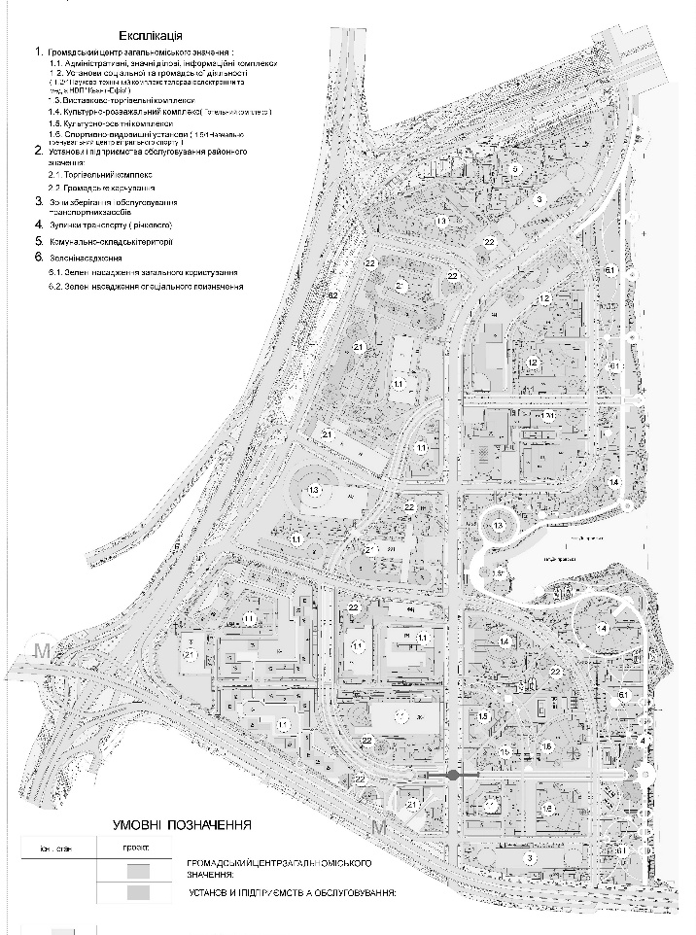
Рис. 1.1 Ситуаційний план

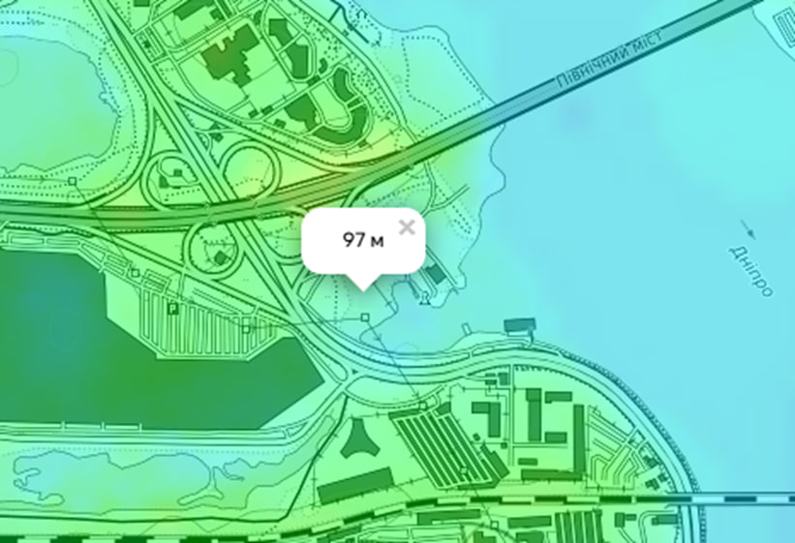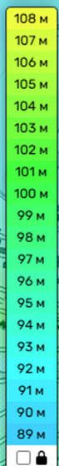

Рис. 1.2 Топооснова/лоція ділянк

2. АНАЛІЗ ВІТЧИЗНЯНОГО ТА СВІТОВОГО ДОСВІДУ.
У цьому розділі було проведено аналіз найкращих яхт-клубів з усього світу, розглянуто різноманітні цікаві архітектурні та планувальні рішення, а найвдаліші з них було враховано у проєкті. Завдяки цьому вдалося створити комфортний і сучасний простір, що відповідає найвищим стандартам.

Longcheer Yacht Club / ZHUBO DESIGN
Розташування: Шеньчжень,Китай
Рік: 2019
Архітектурна компанія: ZHUBO DESIGN
Площа: 54780 м2
Тип: готель
За 50 кілометрів від центру Шеньчженя, на півострові Дапенг, , розташований популярний серед яхтсменів клуб Longcheer. Тут часто проходять міжнародні змагання з вітрильного спорту. Цей проєкт включає в себе приватний клуб, ресторан, бар, готель на 300 номерів і спортивну школу під відкритим небом. Головна будівля складається з 5 поверхів довжиною 400 метрів, яка зігнута на 4 сегменти і інтегрована у берегову лінію. Основними матеріалами стали бетон, сталь, скло. Фасад готелю складається з прямокутних «комірок», утворених парами балконів. Комірки мають різну глибину, що створює гру світла та тіні. Каркаси комірок зроблені зі світло-сріблястих алюмінієвих панелей. Всередині кожної комірки балкони розділені матовим склом з підсвічуванням. У готелі є спеціальний архітектурний елемент – «плаваючий пояс», який відокремлює номери від громадських місць. А також підкреслює контраст між фасадом з «комірками» балконів та великою скляною стіною, створюючи цікавий архітектурний ефект.[1]
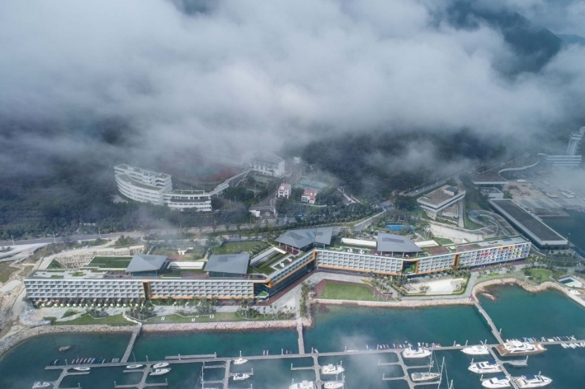
Рис. 2.1. Яхт-клуб Longcheer [1]
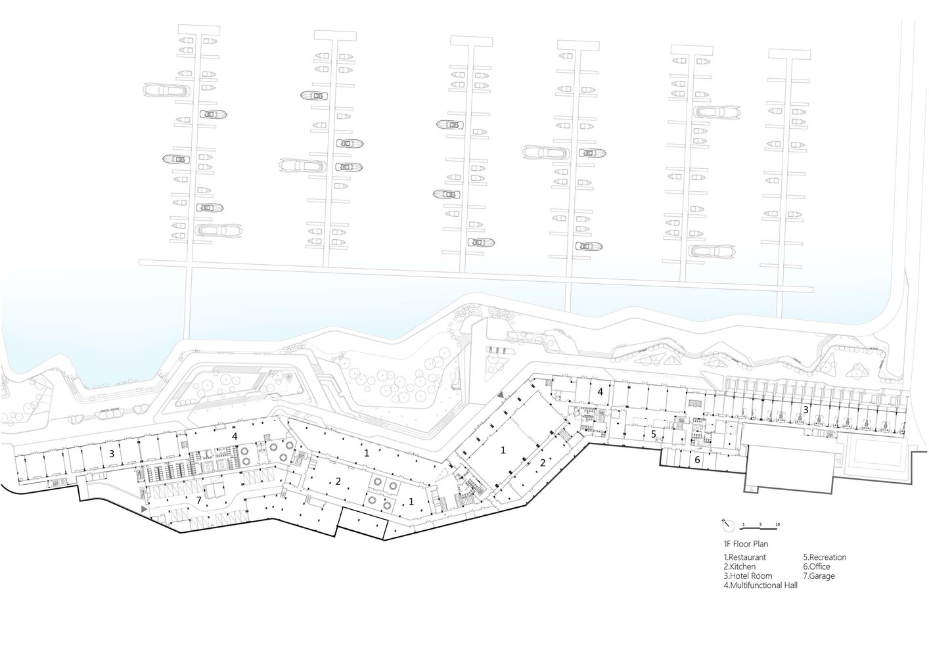
Рис. 2.2 План 1-го поверху яхт-клубу Longcheer [1]

Yacht Club de Monaco / Foster + Partners

Розташування: Монако,Франція
Рік: 2014
Архітектурна компанія: Foster + Partners
Площа: 26550 м2
Тип: архітектура гостинності
Яхт-клуб Монако, спроєктований архітектурним бюро Foster + Partners, є багатофункціональною спорудою, що гармонійно вписується в ландшафт гавані Монако. Архітектурне рішення будівлі відображає морську тематику, нагадуючи великий океанський лайнер з багаторівневими терасами, що відкривають панорамні види на гавань і Середземне море. Фасад будівлі виконаний з великих скляних панелей, що підкреслюють сучасний дизайн та створюють відчуття легкості. Використання сталі та скла в конструкції будівлі надає їй сучасного та елегантного вигляду. Внутрішній простір клубу включає в себе різноманітні функціональні зони, такі як клубні кімнати, лаунж-зони, ресторани, бари, бальний зал, гостьові каюти, басейн та навчальні приміщення для парусного спорту. Тераси будівлі використовуються для спостереження за яхтовими регатами та іншими заходами в гавані, що робить будівлю центром активного соціального життя Монако. Також для енергоефективності, були використані технології збору дощової води, та сонячні панелі.[2]
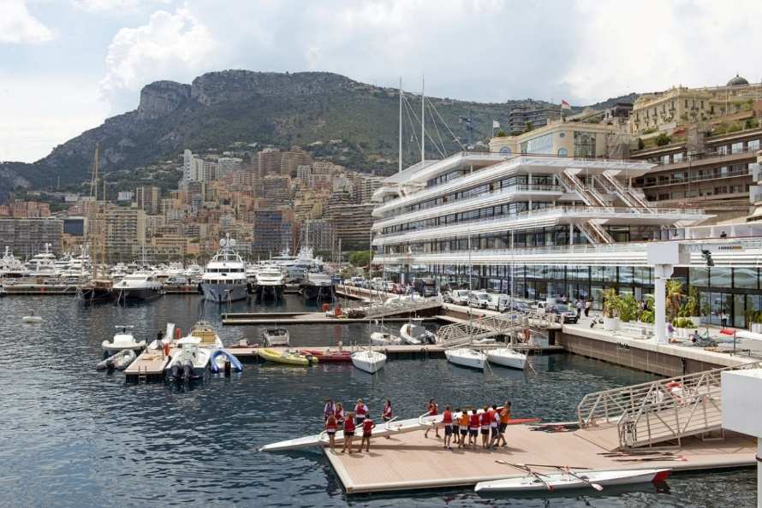
Рис. 2.3. Яхт-клуб Yacht Club de Monaco [2]

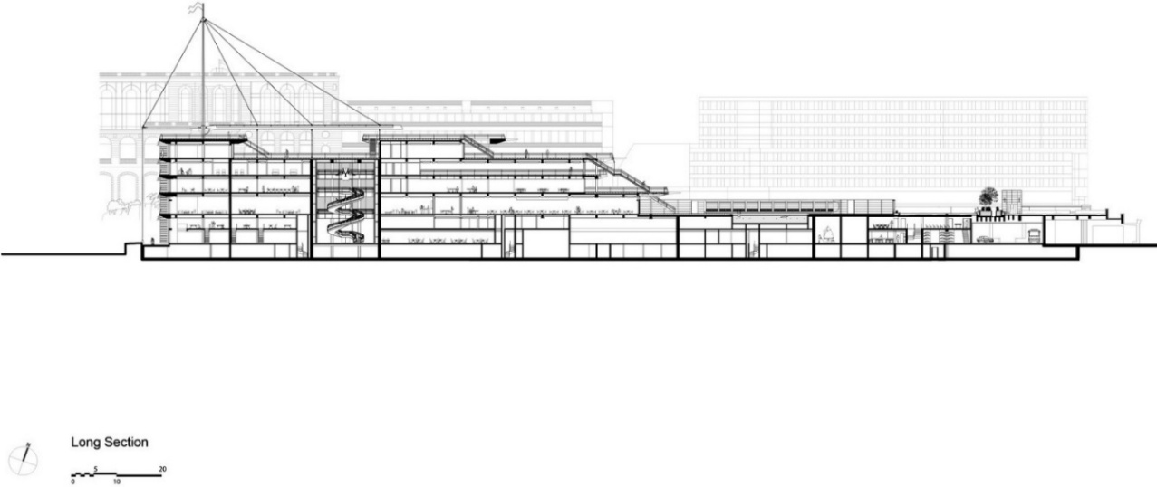

Рис. 2.4. Розріз яхт-клуб Yacht Club de Monacо [2]
Бурдж-аль-Ара́б/ Tom Wright of WS Atkins PLC
Розташування: ОАЕ,Дубаї
Рік: 1999
Архітектурна компанія: Tom Wright of WS Atkins PLC
Площа: 111500 м²
Тип: готель
Бурдж-аль-Араб – 5-ти зірковий готель, розташований в Дубаї, ОАЕ, і є одним із найдорожчих готелів у світі. Ця споруда, що має висоту 321 метр, була зведена на штучному острові, розташованому за 280 метрів від берега, і з'єднана з материком мостом. Він має форму вітрила традиційного арабського судна дау, що робить його впізнаваним символом Дубая. Готель має 202 двоповерхових номерів-люксів, кожен з яких обладнаний панорамними вікнами з видом на море.. А також унікальний ресторан «Аль-Махара» , що містить величезний акваріум з морською водою, стінки якого виготовлені з 18-сантиметрового плексигласу. На всю висоту будівлі простягається атріум. Стійкість будівлі забезпечується завдяки бетонним палям в фундаменті, сталевим каркасом будівлі.
Інтер`єр виконаний у стилі арабської архітектури, що включає контрасти чорного і білого, а також наявність золота.[3]

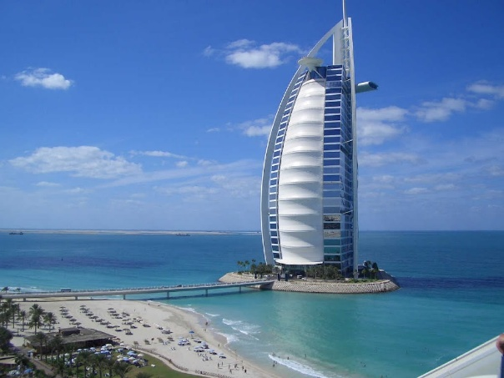

Рис. 2.5. Готель Бурдж-ель-Араб [3]

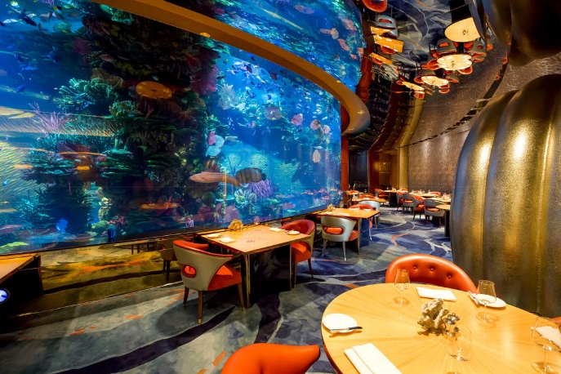
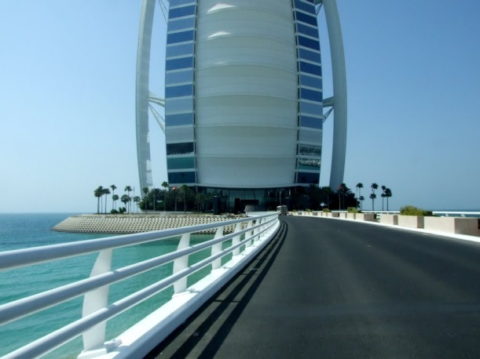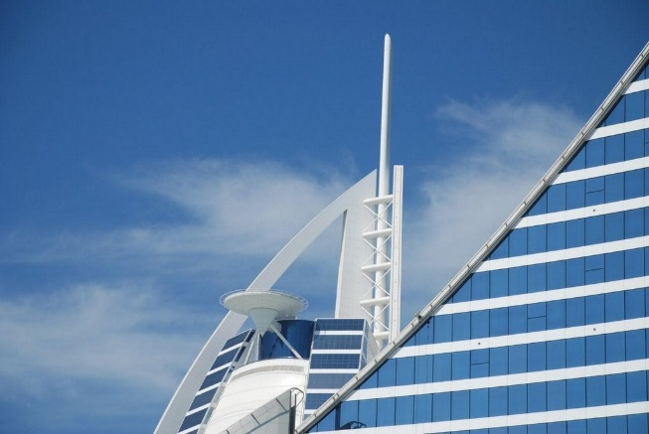

Рис. 2.6,2.7,2.8. Готель Бурдж-ель-Араб [3]
Marina Clubhouse / UNStudio

Розташування: Чжуншань,Китай
Рік: 2018
Архітектурна компанія: UNStudio
Площа: 30151м²
Тип: архітектура гостинності

Яхт-клуб або клабхауз Marina розташований у Китаї на берегах річки Сі. У проєкті є, перш за все, будівля яхт -клубу Marina Clubhouse, перебування в якій змушує почуватися як на яхті чи елітному круїзі. Варто зазначити, що форма будівлі створена під впливом існуючих під `їздних шляхів. План будівлі має форму віяла, що розкривається у бік моря, забезпечуючи максимальні види на воду та яхти з різних внутрішніх просторів. Фасад виглядає доволі стриманим і закритим з боку суші, у той час як з боку води у ньому наявно багато скління, що підкреслює зв`язок з водним оточенням. Генеральний план Marina Clubhouse клабхаузу розроблений з урахуванням існуючих під'їздних шляхів, забезпечує зручну логістику та плавний перехід від міського середовища до прибережної зони Зона рецепшн у Marina Clubhouse виконана у стилі, що гармонійно поєднується з загальною концепцією будівлі. Рецепшн розташований у просторому, світлому приміщенні з великою кількістю природного світла, що проникає через великі вікна і світловий ліхтар, створюючи комфортну та привітну атмосферу для гостей. Матеріали оздоблення, зокрема дерев’яні панелі, відсилають до розкішних яхт, підкреслюючи морську тематику та елегантність простору.Архітектурно рецепшн інтегрований у загальний потік руху від входу до клубу, забезпечуючи зручний та інтуїтивно зрозумілий простір для зустрічі та орієнтації відвідувачів. Водночас він є частиною «вітрових воронок» — спеціальних архітектурних елементів, що забезпечують природне провітрювання і створюють відчуття свіжості та легкості. Загалом зона рецепшн відповідає високим стандартам комфорту і стилю, характерним для ексклюзивного яхт-клубу, і слугує гостинним центром для соціальних і бізнес-зустрічей.[4]
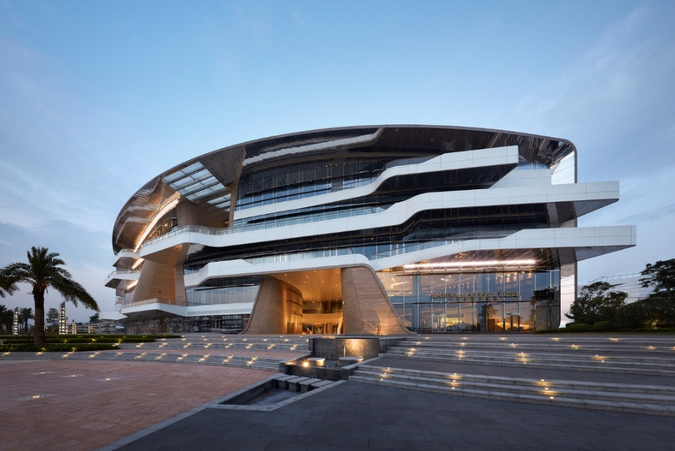
Рис 2.9 Marina Clubhouse [4]
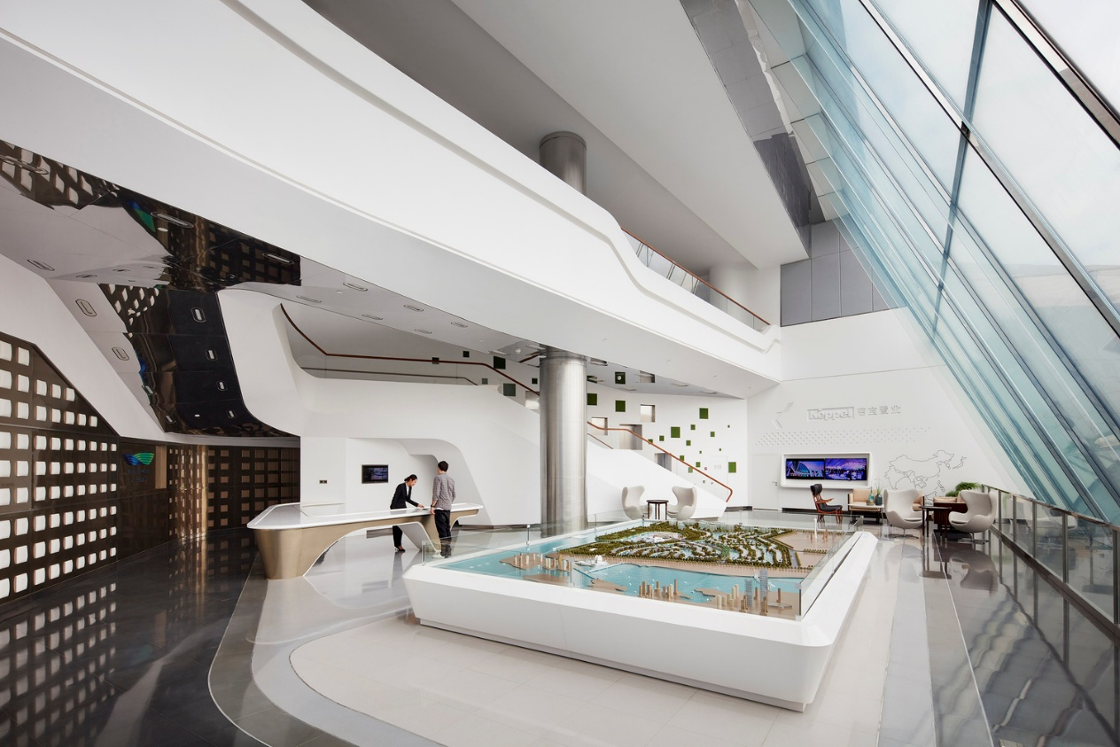
Рис 2.10 Зона рецепшн Marina Clubhouse [4]

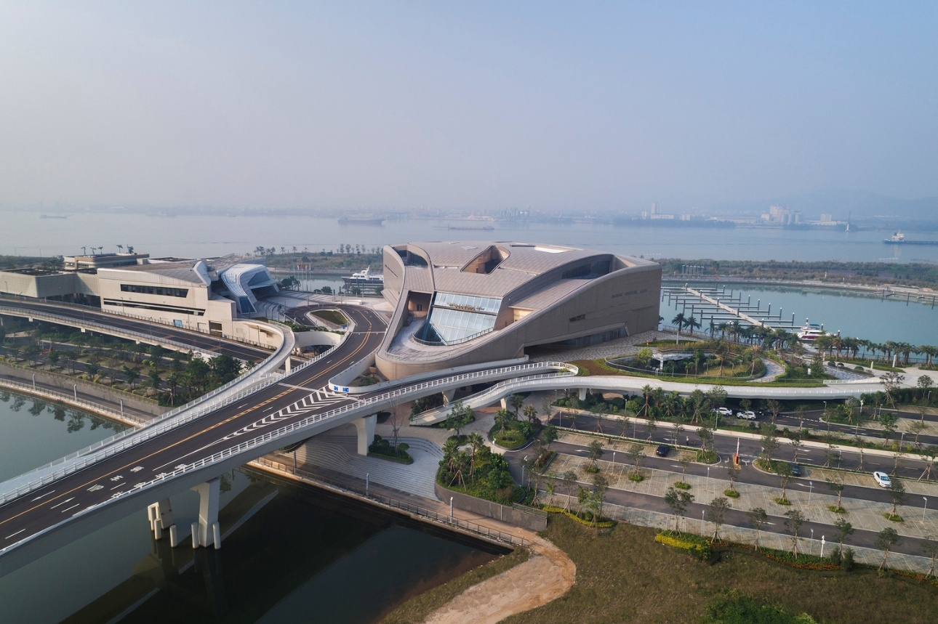
Рис. 2.11 Форма Marina Clubhouse, створена під впливом існуючих під `їздних шляхів. [4]

Yacht Clubhouse / Estudio Ramos
Розташування: Тігре, Аргентина
Рік: 2014
Архітектурна компанія: Estudio Ramos
Площа: 460 м²
Тип: спортивна архітектура

Yacht Clubhouse – це проєкт, розроблений аргентинською архітектурною фірмою Estudio Ramos , розташований на березі закритого котеджного містечка Нордельта. Основна функція - обслуговування яхтового співтовариство Ель Яхт, що знаходиться вздовж водної протоки, сполученої з річкою Парана.
Будівля має два чітко розмежовані поверхи. На першому поверсі знаходяться другорядні функції, такі як фоє подвійної висоти, роздягальні та тренажерний зал. Зовнішні сходи забезпечують доступ до верхнього поверху з саду та зони басейну. У той час як другий з них орієнтований на максимальне використання краєвидів і сонячного світла, тут розміщені основні соціальні зони, ресторан і відкриті тераси.
Архітектурна форма клубного будинку помітно натхненна геометричними формами вітрил старовинних вітрильних човнів, особливо яхт Кубка Америки початку 20-го століття, розроблених Натом Геррешоффом. Цей вплив помітний у трикутних і трапецієподібних елементах морфології будівлі, а також у похилих стінах і даху, що спрямований вгору, які викликають ідею ловлення вітру.
Зовнішнє оздоблення включає оголений бетон, дерево та скло, що гармонійно поєднується з сусідніми будівлями. В інтер'єрі використовуються штукатурка та оголений бетон для стін і стель, а бетон і дерево – для підлоги, створюючи невибагливий в обслуговуванні та сучасний вигляд. [5]
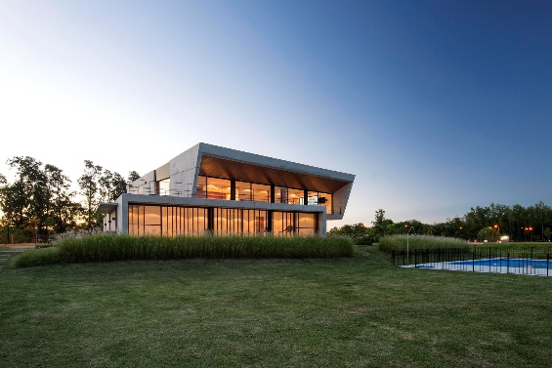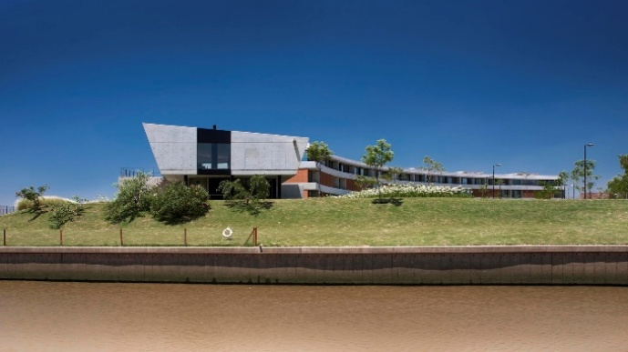
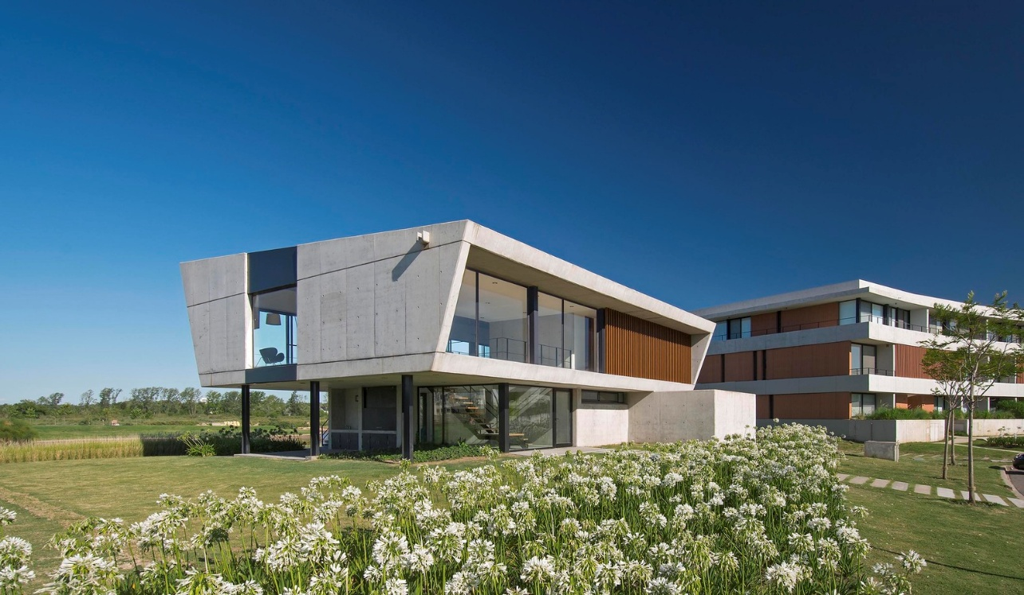
Рис. 2.12,2.13,2.14 Yacht Clubhouse [5]

Висновки про сучасні тенденції проєктування цього різновиду об’єктів:

Mareterra Monaco Complex» / Valode & Pistre

Розташування: Монако, Франція
Рік: 2024
Архітектурна компанія: Valode & Pistre
Площа: 166 500 м²
Тип: житловий комплекс
Маретерра – це сучасний, переважно пішохідний район площею 6 гектарів, який створив новий, екологічно свідомий житловий простір у Монако. Цей проєкт, реалізований шляхом штучного намиву території в море, включає в себе не лише житлові будівлі високого класу, але й різноманітні об'єкти для комфортного життя та відпочинку.Серцем Маретерри є пишно засаджений парк, який пропонує мешканцям та гостям оазу зелені та спокою. Комерційна зона представлена елегантними магазинами та бутиками, а громадські споруди включають дитячий садок та інші сервіси для потреб громади. Комплекс має загальну площу 166 500 м². Основна будівля біля узбережжя має висоту 60 метрів і складається з 18 поверхів, у яких розташовані 47 апартаментів. Архітектурна композиція включає 6 гектарів забудови, де розміщені житлові та комерційні приміщення, марина, парк та громадські простори. Захисний бар’єр комплексу складається з 18 бетонних кесонів, кожен висотою 30 метрів, що забезпечує стабільність конструкції у сейсмічній зоні. Фасади житлових будівель оформлені у вертикально-ритмічному порядку, де балкони та вікна повторюють однакові інтервали, створюючи рівновагу Для любителів морського відпочинку облаштовано невелику сучасну пристань для яхт. Громадські простори, центральна площа та широкі пішохідні шляхи створюють зручне та привабливе середовище для прогулянок та спілкування. Особливою окрасою є мальовнича набережна, яка простягається вздовж усього району, відкриваючи чудові краєвиди на море..[6]
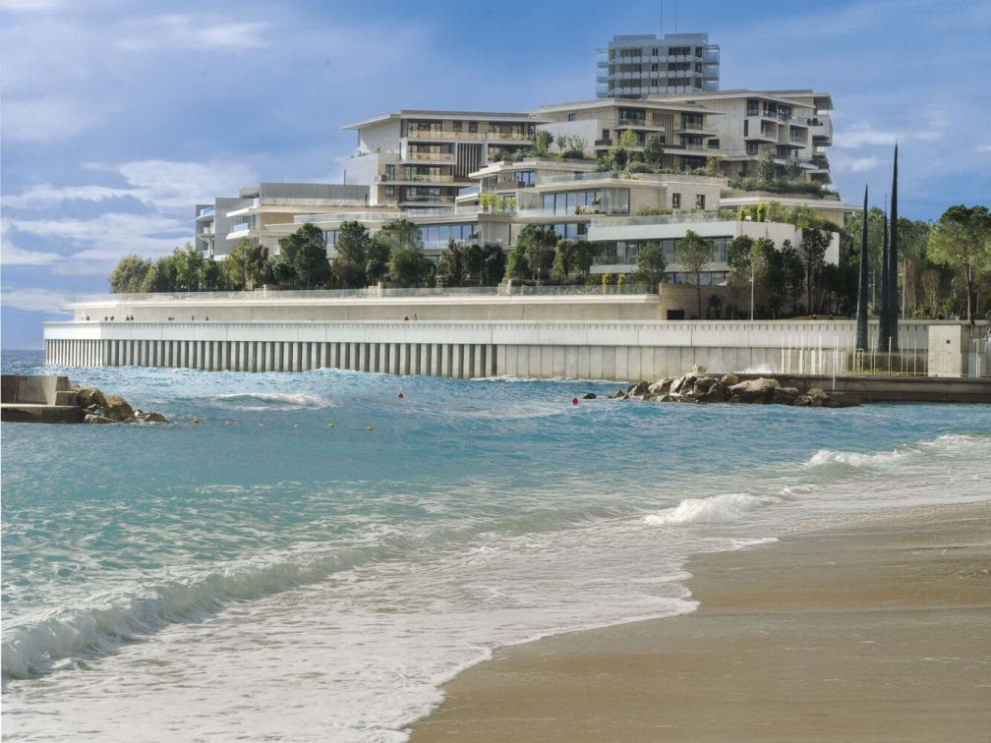
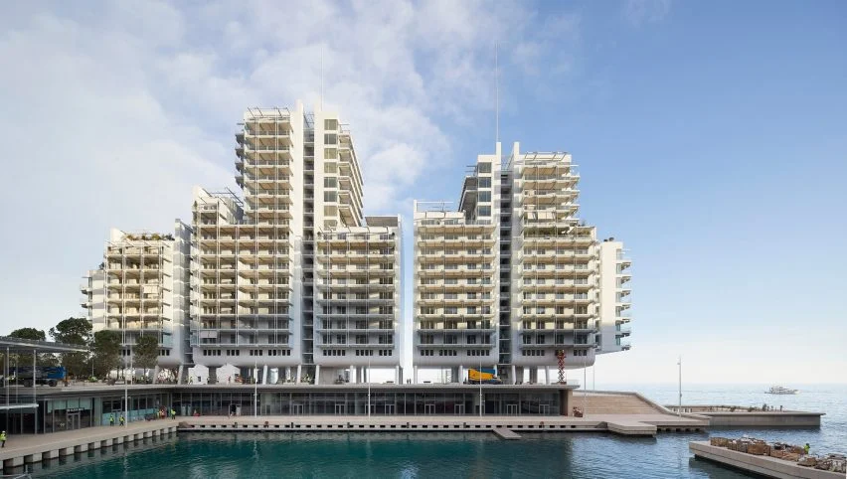
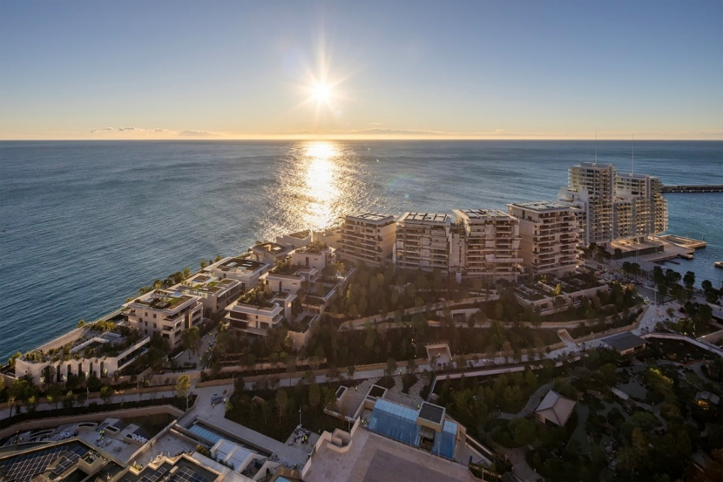

Рис. 2.15,2.16,2.17 Mareterra Monaco Complex [6]
Інтер’єр комплексу виконаний у стилі сучасної розкоші, де поєднуються натуральний камінь, мармур, дерево та скло. Використання вапняку та каррарського мармуру додає простору елегантності, а дерев’яні панелі створюють теплу атмосферу. Приміщення оформлені індивідуально розробленими меблями, які відповідають концепції екологічної гармонії. Вітальні та спальні оснащені м’якими текстильними елементами, а кухні — вбудованими системами з натурального дерева та каменю.
Кольорова гама екстер’єру та інтер’єру є стриманою – переважають природні нейтральні відтінки: пісочний, м’який сірий, теплий дерев’яний колір. Акцентними кольорами є смарагдовий зелений, глибокий морський сірий, білий. Загальне освітлення: простори комплексу освітлюються м’яким розсіяним світлом, яке підкреслює природні текстури матеріалів. Зовнішнє освітлення виконане у вигляді прихованих LED-стрічок, інтегрованих у конструкцію будівель та ландшафт. Акцентне освітлення:для створення атмосфери використовуються теплі прожектори у зонах входу та біля водойм. Інтер’єр оформлений точковими світильниками, які підкреслюють архітектурні форми та декор. Освітлення в апартаментах: система зонального освітлення, де використовуються панорамне природне світло завдяки великим вікнам, вбудовані світильники з регульованою яскравістю, настінні бра та дизайнерські лампи для локального освітлення.[6]
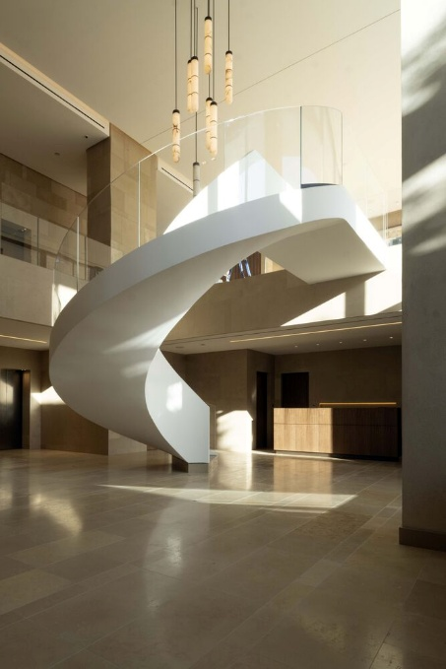
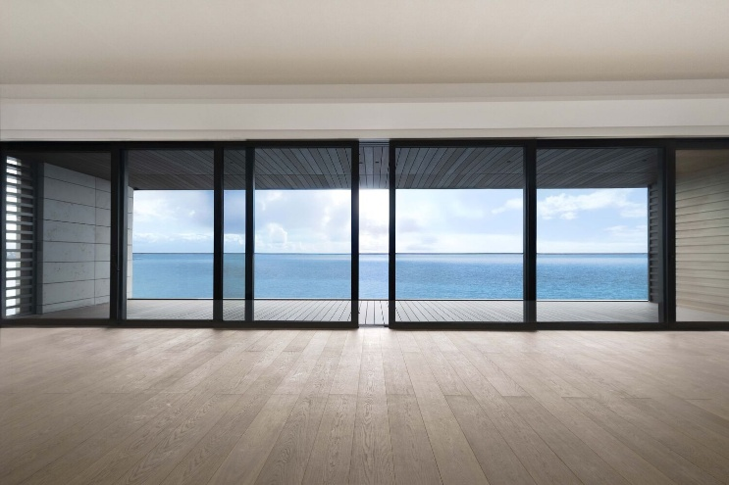
Рис. 2.18 , 2.19 Інтер`єр зони рецепшен Mareterra Monaco Complex [6]
З огляду на надану інформацію ,можна виділити кілька сучасних тенденцій у проєктуванні яхт-клубів:
- Натхнення від морської тематики: Архітектурні форми часто імітують елементи яхт, вітрил або морських хвиль, створюючи візуальний зв'язок з призначенням будівлі.
- Використання сучасних матеріалів: Перевага віддається сучасним матеріалам, таким як скло, метал, бетон та дерево, які підкреслюють елегантність та міцність.
- Розташування та орієнтація будівлі мають на меті забезпечення найкращих видів на пристань, море або річку. Великі вікна, тераси та балкони є важливими елементами дизайну.
- Створення багатофункціональних просторів: Сучасні яхт-клуби часто поєднують різні функції, такі як ресторани, бари, зони відпочинку, спа-центри, готельні номери та навіть магазини. Це робить їх центрами соціального життя та відпочинку для членів клубу та гостей.
- Сталий дизайн: У проєктах все більше уваги приділяється екологічності, використанню місцевих або перероблених матеріалів та енергоефективності.
Ці тенденції показують, що сучасні яхт-клуби – це не лише місця для зберігання та обслуговування яхт, а й багатофункціональні простори, які поєднують елегантний дизайн, комфорт та зв'язок з морською тематикою.

3. МІСТОБУДІВНЕ ОБҐРУНТУВАННЯ
3.1. Історична довідка по територію забудови
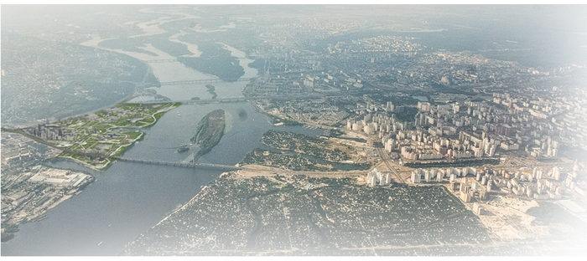
Рис. 3.1 Нижня Теличка [7]

Територія, відома сьогодні як «Теличка», має багату та різноманітну історію, що сягає щонайменше трьох століть. Розташована на однойменній історичній місцевості Києва, яка поділяється на «Верхню» та «Нижню Теличку», проєкт яхт-клубу розташований в межах колишньої промзони, що займає значну частину «Нижньої Телички».
Перші згадки про цю місцевість у документах датуються 1694 роком, де вона фігурує як «Телячів». Існує дві основні версії походження цієї назви. За однією з них, територія використовувалася як пасовисько для молодої великої рогатої худоби, звідки й пішла назва. Інша версія пов'язує назву з прізвищем одного з перших відомих власників території – Теляча, який був настоятелем монастиря.
Важливою віхою в історії «Телички» стало після 1868 року, коли до її складу приєдналася частина земель зниклого острова, що знаходився навпроти Видубицького монастиря. Цей острів перестав існувати внаслідок масштабного будівництва дамби для Дарницького мосту, що суттєво змінило гідрографію Дніпра в цьому районі.
У XX столітті «Теличка» набула промислового характеру. На її території з'явилися великі підприємства, серед яких і сьогодні продовжують працювати завод промислово-будівельної групи «Ковальська», що виробляє будівельні матеріали, та ТЕЦ-5, одна з найбільших теплоелектроцентралей Києва, побудована в 60-х роках і яка забезпечує теплом значну частину міста. Також тут розташовувався комбінат «Будіндустрія» (виробник залізобетону) та навіть один із київських телеканалів.
Примітно, що навіть у промисловій зоні «Телички» збереглися елементи житлової забудови. На березі Дніпровської затоки сформувалася окрема екосистема з гаванню для катерів, закладами харчування та відпочинку, а також медичним центром. Досі функціонує тут і Київське вище професійне столярне училище. Крім того, в глибині території можна знайти незвичайне явище – невелике селище-привид, що складається з кількох десятків самовільно зведених будиночків з будівельних відходів, відоме в народі як «Київське гетто».
Однією з потенційних переваг для розвитку території «Телички» є законсервована станція метро, розташована під естакадою Південного мосту. Її будівництво велося одночасно з сусідніми станціями у 80-90-х роках, але відкриття було відкладено до моменту розвитку житлового масиву або розширення району. У майбутньому ця станція може значно покращити транспортну доступність території.
Загалом, «Теличка» є територією з багатошаровою історією, що поєднує сільськогосподарське минуле, період церковного землеволодіння, індустріальний розвиток та сучасні спроби активізації. Її вигідне розташування між ключовими транспортними шляхами (мостами через Дніпро), близькість до аеропорту «Бориспіль», наявність залізничної лінії та потенційної станції метро роблять її особливо привабливою для нових проєктів, включаючи яхт-клуб. [7]
3.2. Містобудівна ситуація
Ділянка розташована на березі Дніпровської затоки, за 50 метрів від води. Має відмінну транспортну доступність: обмежена Надніпрянським шосе із заходу, Дарницьким шосе з півночі та Південним мостом. Додатковою перевагою є близькість до станції метро "Видубичі", розташованої всього за 1 кілометр. Ця містобудівна ситуація забезпечує високий потенціал для розвитку та інтеграції проєкту в міську інфраструктуру, створюючи комфортне середовище з легким доступом до всіх ключових локацій.
3.3. Опис генерального плану
Завдання генерального плану яхт-клубу — створити зручний, сучасний, ергономічний та доступний простір, який буде комфортним і привабливим для відвідувачів різного віку та фізичних можливостей. Для автотранспорту організована комфортна стоянка, а у водному середовищі розміщені бони для безпечної стоянки яхт. Важливою складовою простору є мережа доріжок і об’їздів для пішоходів, які з’єднують ключові зони яхт-клубу, забезпечуючи зручний та безпечний рух по території.
3.3.1 Функціональне зонування території
На території генерального плану яхт-клубу передбачені такі зони:
- Вхідна зона, яка відповідає вимогам інклюзивності, зокрема облаштована пандусом для забезпечення безбар'єрного доступу маломобільних груп населення
- Господарська зона з під’їздом до завантажувальної кухні, обладнана площадкою для розвороту обслуговуючого транспорту, що забезпечує зручність і функціональність обслуговування яхт-клубу.
- Для автотранспорту передбачена стоянка автомобілів
- У водному середовищі розміщені бони для стоянки яхт, що забезпечує безпечне швартування суден.
3.3.2 Рух пішоходів і транспорту
На ділянці генерального плану передбачений об’їзд шириною 6 метрів, що забезпечує безперешкодний рух транспортних засобів. Вздовж об’їзду розташована пішохідна доріжка, яка веде до головного входу будівлі, забезпечуючи комфортний і безпечний рух пішоходів.

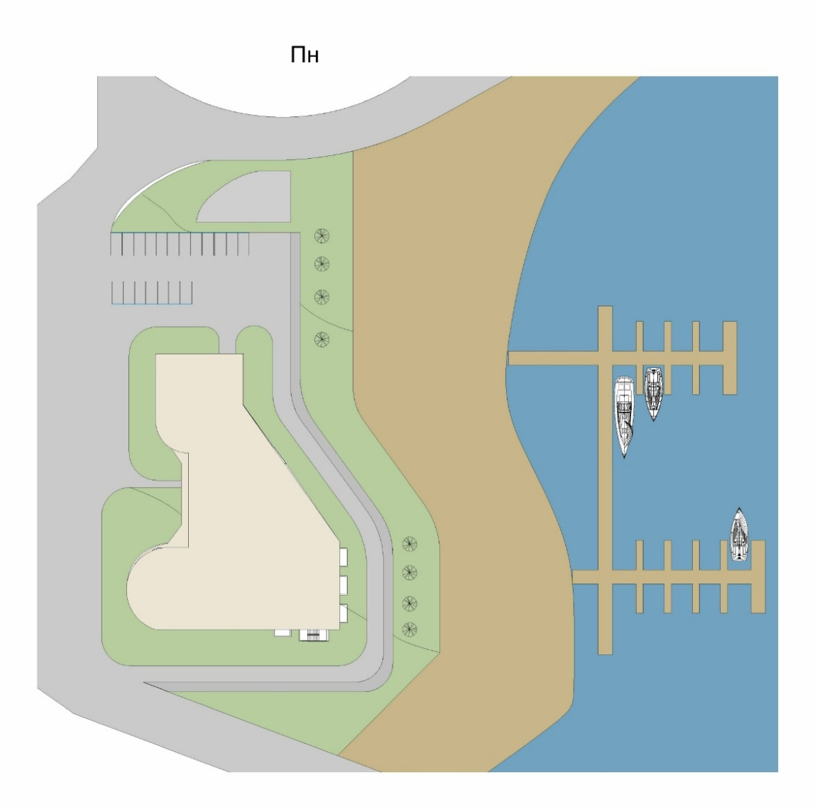

Експлікація до генплану:
1- яхт-клуб,2-обїзд 3-пішохідна доріжка, 4-піщаний берег, 5-дніпровська затока,6-стоянка, 7-бони(стоянка для яхт),8-головний вхід,9-озеленення,10-господарський майданчик
3.3.3 Техніко-економічні показники генерального плану
Загальна площа території: 7300 м²
Площа та відсоток забудови: 1700 м² 23.6%
Площа зелених насаджень: 2500 м²
Площа пішохідних та транспортних доріг: 3400 м²

4. АРХІТЕКТУРНО-ПЛАНУВАЛЬНЕ РІШЕННЯ
Яхт-клуб — це не просто місце для тренувань і зборів яхтсменів, а комплексна інфраструктура, що включає готель, ресторан, конференц-зали та майстерню. Проєкт органічно інтегрований у ландшафт берега Дніпровської затоки та оснащений бонами для стоянки водного транспорту. Більша частина будівлі має два поверхи, проте готельна секція у правій частині фасаду піднімається ще на три поверхи, надаючи композиції виразності та об’ємності. Планування поєднує в собі як округлі, так і квадратні форми, що створює динаміку, притаманну водній стихії. Фасад, навпаки, більш стриманий і статичний, але завдяки висотній частині готелю він також набуває руху та живої експресії. Особливу роль у формуванні ритму композиції відіграють круглі вікна-ілюмінатори, які нагадують елементи яхтової архітектури і підкреслюють морську тематику проєкту.
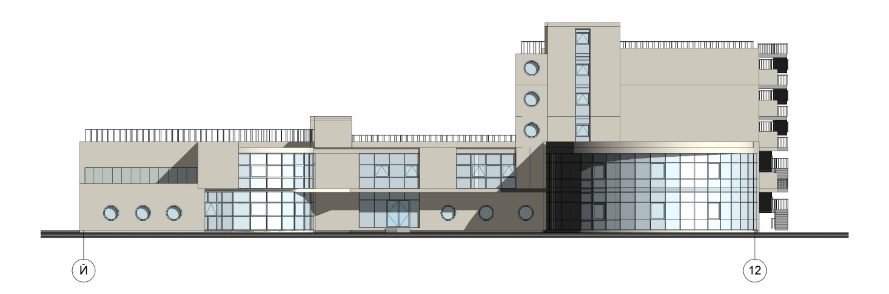
Рис. 4.6 Фасад в осях Й-А
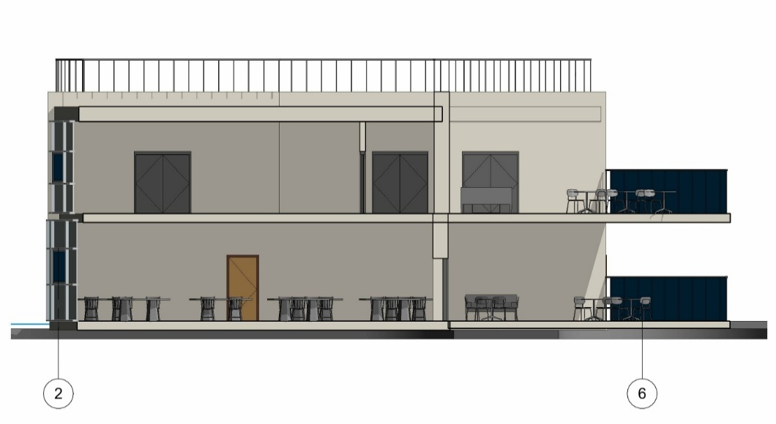
Рис. 4.7 Фасад в осях 2-6

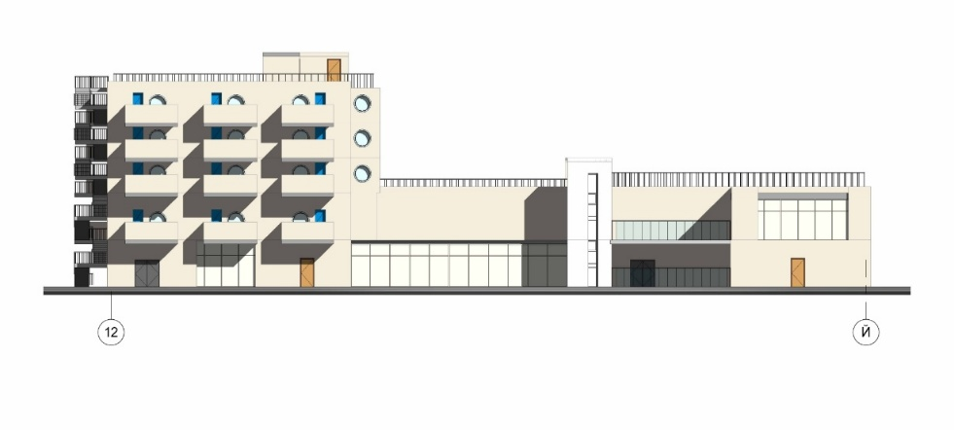
Рис. 4.8 Фасад в осях А-Й

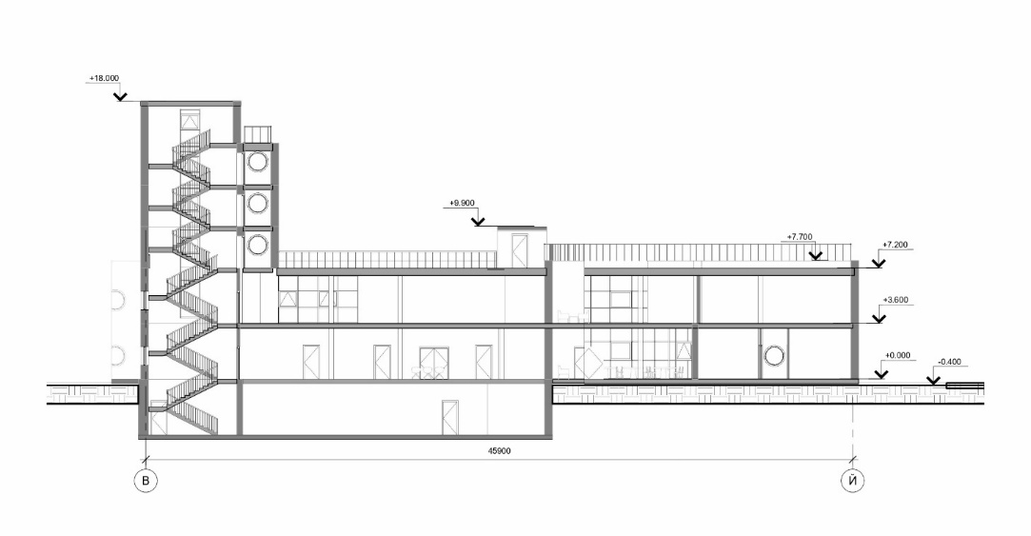
Рис. 4.9. Розріз 1-1
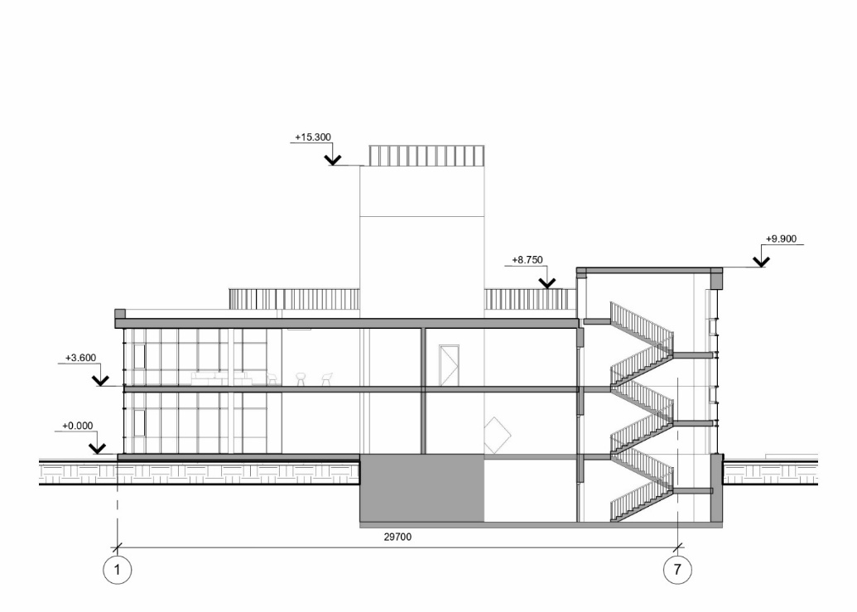

Рис. 4.10 Розріз 2-2

Перший поверх
Перший поверх яхт-клубу створений для комфортного прийому гостей, організації адміністративної роботи та забезпечення всіх необхідних сервісів для відвідувачів і персоналу. Тут поєднуються зони відпочинку, обслуговування, торгівлі та технічного забезпечення, що робить цей простір функціональним і зручним.
При вході розташована зона рецепшн, де гості можуть отримати всю необхідну інформацію та швидко зорієнтуватися. Поруч знаходиться затишна зона очікування з панорамним видом на Дніпровську затоку, що створює атмосферу спокою і натхнення. Адміністративні приміщення включають кабінети секретаря та директора, що забезпечують ефективну роботу клубу. Для зручності пересування передбачено два ліфти та два сходові прольоти, один із яких веде до укриття для безпеки відвідувачів і персоналу.
Санвузли розділені для чоловіків, жінок та маломобільних груп населення, що гарантує комфорт і доступність для всіх. Для гастрономічного задоволення гостей працює ресторан з літньою терасою, а поруч розташована кухня, оснащена всім необхідним для якісного обслуговування. У торговій зоні знаходиться магазин, де можна придбати все необхідне для плавання. Поруч розміщені каса, бюро оформлення документів та кімната персоналу, що забезпечують оперативність і зручність обслуговування. З іншого боку яхт-клубу є окремий вхід до майстерні яхтової механіки, де проводиться ремонт двигунів та іншого обладнання. Для працівників майстерні передбачені гардеробна та кімната відпочинку.
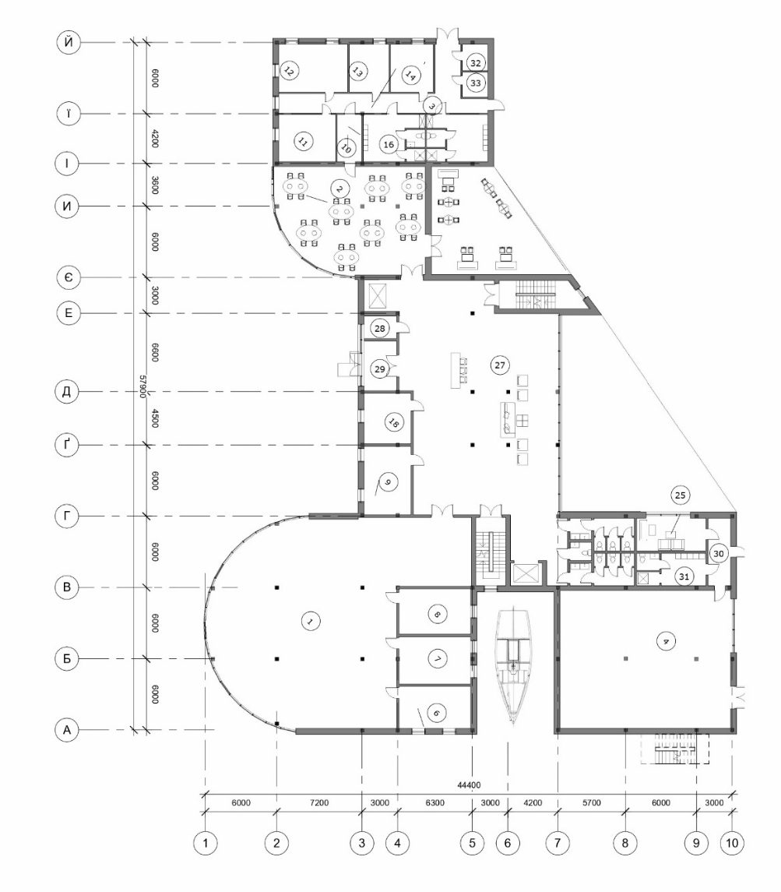

Рис 4.1 План 1-го поверху на відмітці +0.000
1 поверх яхт -клубу
………………… ……………………………….
…………………………. ……………………………..
…………………………….. ………………………………
…………………………………. …………………………

Другий поверх
Другий поверх яхт-клубу спроектований як центр спілкування, навчання та ділових зустрічей для яхтсменів, а також комфортний простір для проживання гостей. Тут поєднуються функції клубної кают-компанії, конференц-залів і готельної зони, що створює ідеальні умови для розвитку яхтової спільноти та організації різноманітних заходів.
На другому поверсі розташована кают-компанія для яхтсменів, яка включає раду капітанів — ключовий орган клубу. У межах цієї зони знаходяться кабінети для навчання яхтсменів, а також спеціальна простора зона для проведення урочистих подій і святкових заходів. Адміністративні потреби забезпечує кабінет бухгалтерії, де ведеться фінансовий облік клубу. Для проведення ділових зустрічей та конференцій передбачено два сучасних конференц-зали з терасами, що відкривають чудові краєвиди та створюють атмосферу для продуктивної роботи. Готельна зона займає значну частину поверху і складається з 16 номерів — по 4 номери на кожному поверсі. Кожен номер має панорамний вигляд на водну гладь, що робить перебування гостей особливо приємним і надихає на нові морські пригоди. На кожному поверсі також розташована кімната прибиральниці, обладнана для зберігання інвентарю, візків та чистої білизни.
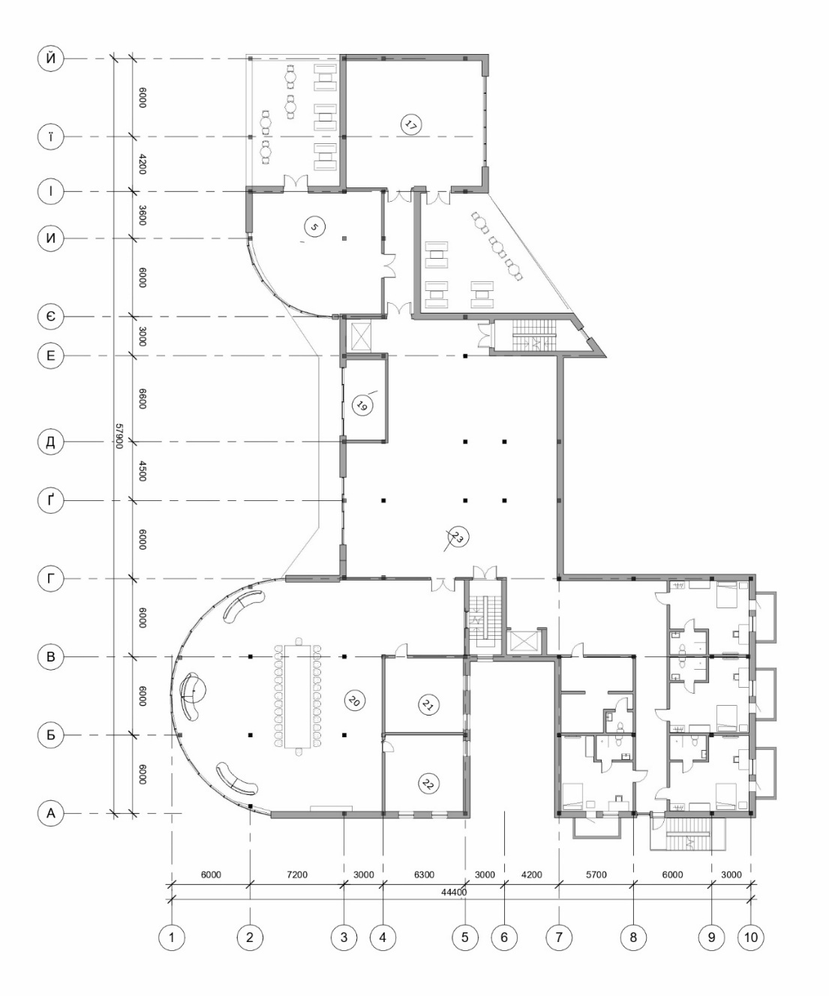
Рис. 4.2. План 2-го поверху на відмітці +3.600

2 поверх яхт -клубу
………………… ……………………………….
…………………………. ……………………………..
…………………………….. ………………………………
…………………………………. …………………………

З 3 по 5 поверхи розміщена виключно готельна зона, обмежена невеликим коридором для зручності пересування гостей. Для безпеки передбачені другі евакуаційні сходи.

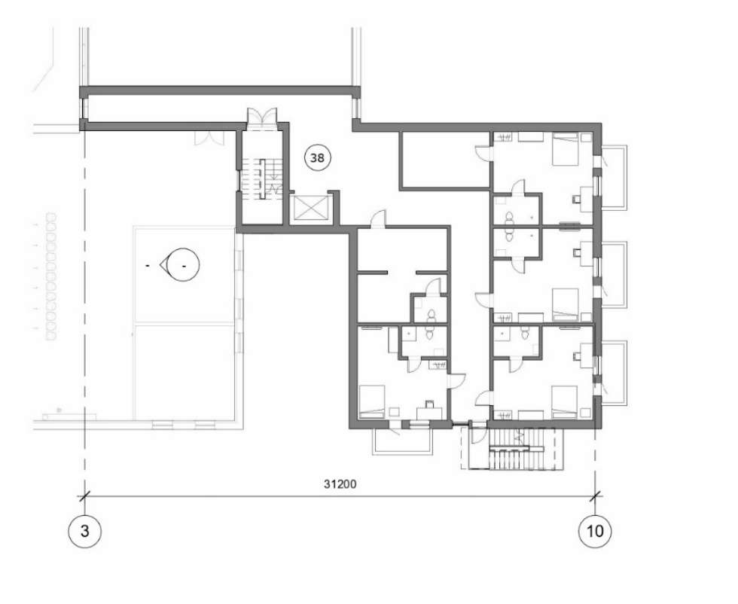

Рис. 4.3. План 3-го ,4-го,5-го поверху на відмітці +7.200

3-5 поверх яхт -клубу
………………… ……………………………….
…………………………. ……………………………..
…………………………….. ……………………
- ДИЗАЙН ІНТЕР’ЄРУ
Було розроблено інтер’єр для найхарактернішого приміщення яхт-клубу — ради капітанів. У центрі простору розташований великий стіл із комфортними стільцями, що створює ідеальні умови для зібрань яхтсменів та невимушеного спілкування. Також вздовж панорамних вікон є дивани. Стіни оздоблені елегантними дерев’яними панелями, які додають інтер’єру тепла та природної фактури, а підлога викладена плиткою, що забезпечує практичність і довговічність. Колони в приміщенні декоровані декоративною штукатуркою, що підкреслює витонченість дизайну.
Особливу увагу привертає шафа зі здобутками яхтсменів — трофеями, модельками яхт та іншими цінними експонатами, яка слугує своєрідним музеєм досягнень клубу. Загальна колірна гама інтер’єру витримана у теплих і стриманих відтінках — бежевому, молочному та дерев’яному, що створює затишну, спокійну атмосферу. Панорамні вікна відкривають чудовий вид на місто, наповнюючи приміщення природним світлом і даруючи натхнення для нових морських звершень.
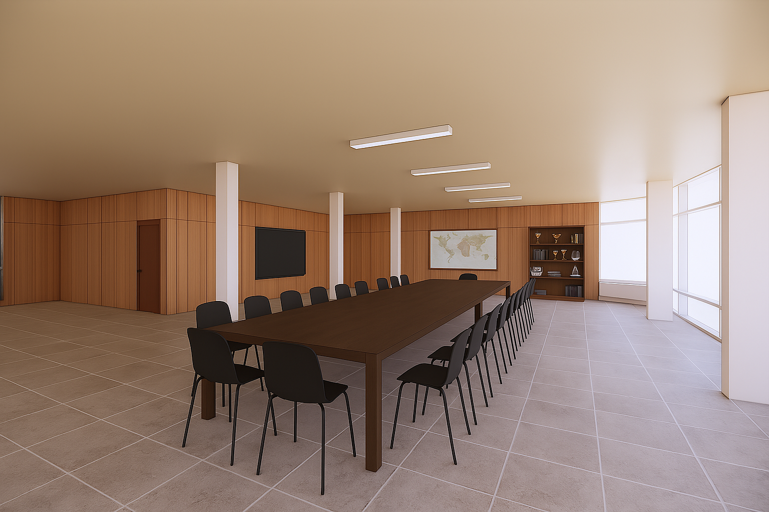
Рис. 5.1. Загальний вигляд інтер`єру
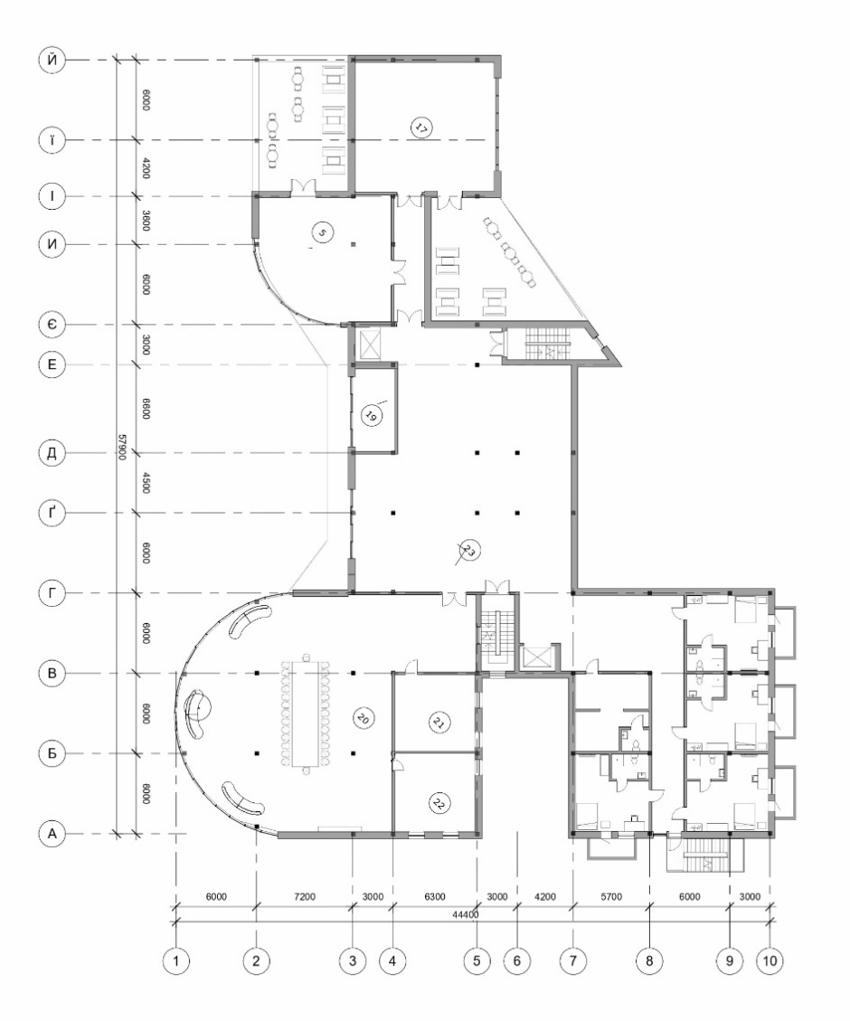
Рис. 5.2. Розміщення ради капітанів на плані поверху яхт-клубу

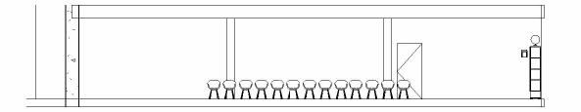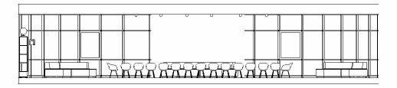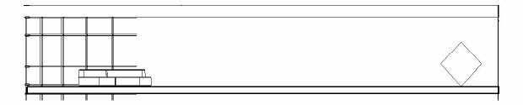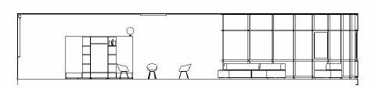
Рис. 5.3. Розгортки приміщення

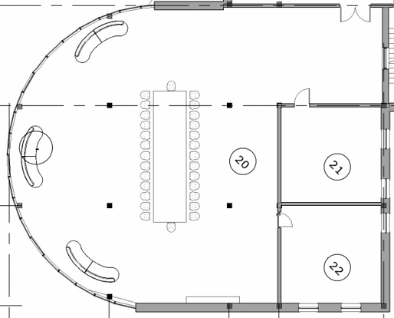
Рис. 5.4. План підлоги та розміщення обладнання

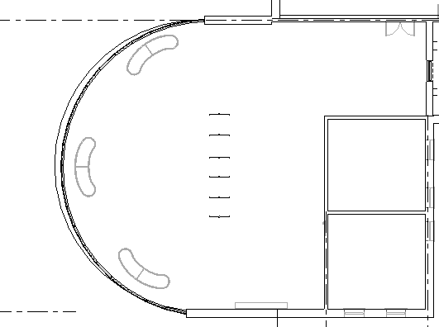

Рис. 5.5. План розміщення освітлювальних приладів

- КОНСТРУКТИВНЕ РІШЕННЯ
Конструктивне рішення будівлі реалізовано за допомогою каркасно-монолітної системи. Основу несучої конструкції складають монолітні колони, які забезпечують надійність і стійкість споруди. Вони розташовані з кроком від 3 до 7,2 метрів з урахуванням модуля 100 мм. Фундаменти виконані монолітними на палях, які передають навантаження від колон на ґрунт через ростверк. Така конструктивна схема забезпечує жорсткість і рівномірний розподіл навантажень. Перекриття також виконані монолітними, що гарантує високу міцність і довговічність.
Стіни зводяться відповідно до проектних вимог, забезпечуючи необхідну тепло- та звукоізоляцію, а також жорсткість конструкції в цілому.

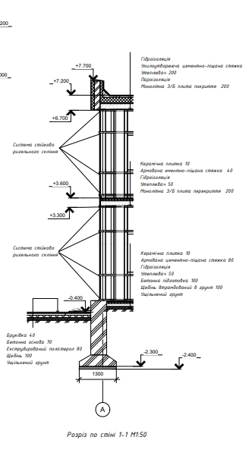
Рис.6.1. Конструктивний розріз по стіні

- ІНЖЕНЕРНЕ ОБЛАДНАННЯ
Серед технічних приміщень яхт-клубу, розташованих на одному рівні зі сховищем, передбачені електрощитова та насосна. Ці приміщення забезпечують безперебійну роботу інженерних систем, відповідають за теплопостачання, електроживлення та водовідведення, що є важливою складовою функціональної інфраструктури комплексу.
7.1. Теплогазопостачання і вентиляція
Для яхт-клубу в Києві, розташованого біля води, системи вентиляції адаптовані до місцевих кліматичних умов і забезпечують комфорт у різних приміщеннях, таких як готель, конференц-зали, ресторан ,навчальні кімнати та ін. Вентиляція в готельному комплексі реалізована за допомогою централізованих припливно-витяжних систем, які подають свіже повітря в громадські зони і видаляють відпрацьоване через санвузли та технічні приміщення. Сховище обладнане спеціальними приміщеннями для розміщення насосів, електрощитових, систем вентиляції та інших інженерних вузлів. Районна теплоелектроцентраль (ТЕЦ), розташована недалеко від яхт-клубу, таким чином опалювальна система району, де розташований яхт-клуб, працює за схемою централізованого теплопостачання від районної ТЕЦ, що забезпечує ефективне і надійне опалення через міські теплові мережі.
7.2. Водопостачання, водовідведення і опалення
Водопостачання та каналізація яхт-клубу в Києві організовані з урахуванням підвищеної вологості і особливостей ґрунту. На території впроваджено комплекс інженерних заходів захисту від підтоплення, що включає ефективні дренажні системи, зовнішню і внутрішню гідроізоляцію будівель, а також сучасну дощову (зливову) каналізацію закритого типу для збору і відведення атмосферних і поверхневих вод. Дощова каналізація забезпечує надійний відвід опадів, запобігаючи накопиченню води на території, затопленню фундаментів і заболоченню ділянок. Планування рельєфу території виконано з урахуванням природного дренування і штучного підвищення планувальних відміток, що додатково захищає об'єкт від підтоплення. Також застосовані інженерні споруди, такі як насосні станції і зливові колектори, які підтримують безперебійне водовідведення.
8. ОХОРОНА ПРАЦІ ТА НАВКОЛИШНЬОГО СЕРЕДОВИЩА
У яхт-клубі передбачені додаткові евакуаційні сходи, що забезпечують безпечний вихід у разі надзвичайної ситуації. Всі внутрішні сходи мають вихід на дах, що дозволяє організувати евакуацію через верхні поверхи та забезпечує додаткові шляхи для порятунку. Всі евакуаційні шляхи та виходи обладнані відповідним евакуаційним освітленням, що забезпечує видимість і безпечний рух у темний час доби або при задимленні. Сходи та евакуаційні шляхи виконані з негорючих матеріалів, мають надійні огорожі з поручнями, що не перешкоджають руху, а також відповідають вимогам будівельних норм щодо ширини та безпеки.
У разі виникнення надзвичайної ситуації (пожежа, аварія, інша небезпека) негайно викликається рятувальна служба, яка оперативно прибуде на місце для надання допомоги і евакуації людей.
Окрім безпеки персоналу та відвідувачів, у яхт-клубі здійснюється контроль за станом навколишнього середовища: забезпечується належне утримання території, контроль за забрудненням води та повітря, дотримання екологічних норм при експлуатації техніки і суден. Проводяться регулярні інструктажі з охорони праці для персоналу, включаючи правила поведінки на воді, користування засобами індивідуального захисту, дії у випадку аварійних ситуацій.Встановлені засоби пожежогасіння та аварійного оповіщення, які регулярно перевіряються і підтримуються в готовності.
З метою збереження навколишнього середовища яхт-клуб реалізує екологічно відповідальні практики: організовано роздільний збір і утилізацію відходів, застосовуються енергоефективні системи опалення, вентиляції та освітлення, що мінімізують споживання ресурсів. Водовідведення та каналізація спроектовані з урахуванням захисту водних ресурсів від забруднення, а територія утримується в належному санітарному стані. шумовим навантаженням і дотриманням
СПИСОК ВИКОРИСТАНИХ ДЖЕРЕЛ
- Longcheer Yacht Club / ZHUBO DESIGN - [Електронний ресурс] – Режим доступу: https://www.archdaily.com/924329/longcheer-yacht-club-zhubo-design-group?ad_source=myad_bookmarks&ad_medium=bookmark-open
- Yacht Club de Monaco / Foster + Partners - [Електронний ресурс] – Режим доступу: https://www.archdaily.com/521040/yacht-club-de-monaco-foster-partners
- Бурдж-аль-Ара́б/ Tom Wright of WS Atkins PLC- [Електронний ресурс]– Режим доступу:
https://www.designingbuildings.co.uk/wiki/Burj_al_Arab,_Dubai
- Marina Clubhouse / UNStudio - [Електронний ресурс] – Режим доступу:
https://www.archdaily.com/897882/marina-clubhouse-unstudio?ad_source=search&ad_medium=projects_tab
- Yacht Clubhouse / Estudio Ramos - [Електронний ресурс] – Режим доступу:
https://www.archdaily.com/602789/yacht-club-house-estudio-ramos?ad_source=search&ad_medium=projects_tab
- Mareterra Monaco Complex / Valode & Pistre [Електронний ресурс]
Режим доступу :https://www.archdaily.com/1026860/mareterra-monaco-complex-valode-and-pistre
- Архітектурно-планувальна організація рекреаційної зони Нижньої Телички в місті Києві- [Електронний ресурс] – Режим доступу:
https://thearchitect.pro/ru/projects/6638-Arhitekturnoplanuvalna_organizatsija_rekreatsijno%D1%97_zoni_Nizhno%D1%97_Telichki_v_misti_Ki%D1%94vi
- Гетун. Г.В. Архітектура будівель та споруд. Книга 1. Основи проектування: Підручник для вищих навчальних закладів. Видання друге перероблене та доповнене. Київ: Кондор-Видавництво. 2012
- ДБН В.2.2-40:2018. Інклюзивність будівель і споруд. [Чинний від 2019-05- 01]. Вид. офіц. Київ, 2019
- ДБН Б.2.2-12:2019 "Планування і забудова територій"
- ДБН В.2.2-9:2018. Громадські будинки та споруди. Основні положення. [Чинний від 2019-06-01]. Вид. офіц. Київ, 2019
- ДБН В.2.2-20:2008 "Готелі"
- Король В.П. Архітектурне проектування житла: навч. посібник. Київ: ФЕНІКС, 2006. 208 с.
- Додаток 1
- Додаток 2

Додаток 1.
Усі креслення проєкту

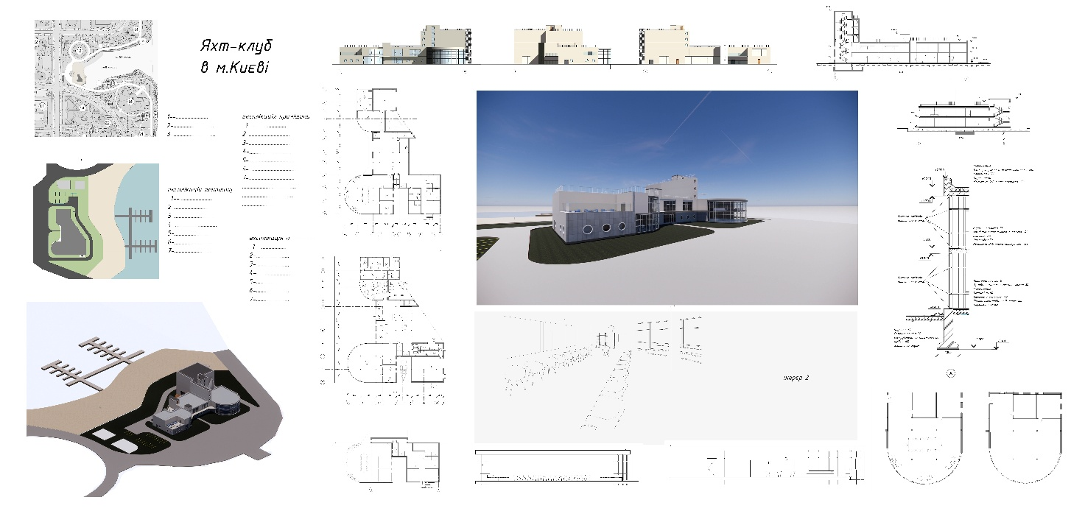

Додаток 2
Довідка про перевірку роботи на плагіат
Anti-Plagiarism v-15.257

Максимальне співпадіння с одним документом …..
Словники провірки: en_US, ru_RU, ua_UA
Помилок у документах:…..

ID:…...........  Назва: Методи і прийоми архітектурно-середовищної організації ділових центрів (на прикладі ділового центру в м. Києві)  Добавлено в БД: 2025-06-...  Автор: Козленко Діана Анатоліївна  Керівник: Зінов’єва Олена Сергіївна | Документ |  | Сумарне співпадіння по Базі даних
 | Символи | Лексеми | Символи | Лексеми

Відсоток плагіату не перевищує дозволену норму
Відповідальний за перевірку (О.С.Зінов'єва)

